Jeudi 19 Octobre 2021  De 14 h à 17 h | Jeudi 10 Février 2022  De 14 h à 17 h
Pandémies et rites funéraires dans l’histoire :  Le télescopage observé en 2020 ne date pas d’hier.  Réactions et témoignages à titre personnel ou ressenti dans notre paroisse en ces temps de confinement et de pandémie.  Peu à peu occultée dans la seconde moitié du 20è siècle,  la mort fait sa rentrée sur la scène publique.  Le deuil | Résurrection et espérance chrétienne  Comment annoncer l’espérance chrétienne aujourd’hui ?  La crémation ou le cheval de Troie des enterrements civils.  L’Eglise et la crémation dans l’histoire.  Une ritualité chrétienne autour de l’urne qui se cherche.
Jeudi 21 Avril 2022  De 14 h à 17 h 30 | Jeudi 16 juin 2022  De 14 h à 17 h 30
La ministérialité dans l’Eglise  Retour sur Lumen gentium.  Sacerdoce commun des baptisés et sacerdoce ministériel.  Ministérialité générale et ministères différenciés.  Quel ministère pour les laïcs en 2021 ? | Accompagner les familles en deuil  Une Eglise qui accueille et accompagne, qui propose dans la foi une espérance…  Objectifs de l’entretien avec la famille.  Relecture des notes introductives du rituel.  Le mot d’accueil, la Prière Universelle et le commentaire de l’Evangile.
Adresser votre inscription, au moins  8 jours avant la date de la rencontre, auprès de :  MT LAMBERT  19 allée du Pré Roy  55170 ANCERVILLE  Téléphone : 06 74 57 32 12  Courriel : m-t.lambert@orange.fr  Précisez vos nom, prénom, nom de votre paroisse , adresse courriel et téléphone |  | 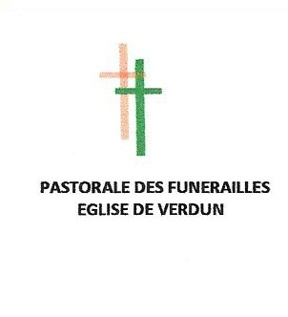  Pastorale  Des  FUNERAILLES  Formation 2021/2022

